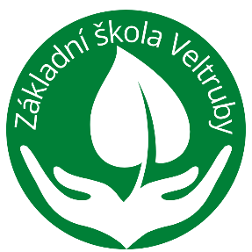
Základní škola Veltruby

Školní 44, 280 02 Veltruby
Telefon Email: zs.veltruby@seznam.cz
+420 776 112 849 https://zsveltruby.cz

Žádost o přijetí dítěte k základnímu vzdělávání

Jméno dítěte:

_________________________________________________________________________________

1. Zákonný zástupce dítěte:

- jméno a příjmení:……………………………………………………………………………………………….

- datum narození:…………………………………………………………………………………………………

- místo trvalého pobytu:…………………………………………………………………………………………..

2. Ředitel školy:

- jméno a příjmení: Mgr. Petr Skořepa

- škola: Základní škola Veltruby, okres Kolín

Žádám o přijetí dítěte k povinné školní docházce do Základní školy ve Veltrubech, okres Kolín ve školním roce 2024/2025.

Zákonní zástupci dítěte (žáka) se dohodli, že záležitosti spojené s přijetím k základnímu vzdělávání (přestupu do jiné základní školy, s odkladem školní docházky aj.) bude vyřizovat zákonný zástupce (jméno a příjmení, datum narození):

……………………………………………………………………………………………………………………..

…………………………… ……………………………………………………………
Datum Podpis zákonných zástupců dítěte

Telefon Email: zs.veltruby@seznam.cz
+420 776 112 849 https://zsveltruby.cz

